Методические рекомендации в помощь воспитателю
по правилам дорожного движения
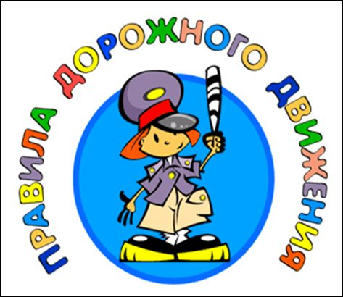
Причины дорожно-транспортных происшествий
- Наиболее распространённые причины дорожно-транспортных происшествий:
- Выход на проезжую часть в неустановленном месте перед близко идущим транспортом (мало кто из наших детей имеет привычку останавливаться перед переходом проезжей части, внимательно её осматривать перед переходом проезжей части, внимательно её осматривать с поворотом головы и контролировать ситуацию слева и справа во время движения).
- Игра на проезжей части (наши дети привыкли, что вся свободная территория – место для игр).
- Ходьба по проезжей части (даже при наличии рядом тротуара большая часть детей имеет привычку идти по проезжей части, при этом чаще всего со всевозможными нарушениями).
- Никакой злонамеренности в большей части нет. На поведение детей на дороге влияет целый ряд факторов, из которых необходимо подчеркнуть особую значимость возрастных особенностей детей:
• Физиологические:
- Ребёнок до 8 лет ещё плохо распознаёт источник звуков (он не всегда может определить направление, откуда доносится шум), и слышит только те звуки, которые ему интересны.
- Поле зрения ребёнка гораздо уже, чем у взрослого, сектор обзора ребёнка намного меньше. В 5-летнем возрасте ребёнок ориентируется на расстоянии до 5 метров. В 6 лет появляется возможность оценить события в 10-метровой зоне, что составляет примерно 1/10 часть поля зрения взрослого человека. Остальные машины слева и справа остаются за ним не замеченными. Он видит только то, что находится напротив.
- Реакция у ребёнка по сравнению со взрослыми значительно замедленная. Времени, чтобы отреагировать на опасность, нужно значительно больше. У взрослого пешехода на то, чтобы воспринять обстановку, обдумать её, принять решение и действовать, уходит примерно 0,8 – 1 с. Ребёнку требуется для этого 3-4 секунды. Ребёнок не в состоянии на бегу сразу же остановиться, поэтому на сигнал автомобиля он реагирует со значительным опозданием. Даже, чтобы отличить движущуюся машину от стоящей, семилетнему ребёнку требуется до 4 секунд, а взрослому на это нужно лишь четверть секунды.
- Надёжная ориентация налево-направо приобретается не ранее, чем в семилетнем возрасте.
• Психологические;
- У дошкольников нет знаний и представлений о видах поступательного движения транспортных средств (т.е. ребёнок убеждён, основываясь на аналогичных движениях из микромира игрушек, что реальные транспортные средства могут останавливаться так же мгновенно, как и игрушечные). Разделение игровых и реальных условий происходит у ребёнка в уже школе постепенно.
- Внимание ребёнка сосредоточенно на том, что он делает. Заметив предмет или человека, который привлекает его внимание, ребёнок может устремиться к ним, забыв обо всём на свете. Догнать приятеля, уже перешедшего на другую сторону дороги, или подобрать уже укатившийся мячик для ребёнка гораздо важнее, чем надвигающаяся машина.
- Ребёнок не осознаёт ответственности за собственное поведение на дороге. Не прогнозирует, к каким последствиям приведёт его поступок для других участников движения и для него лично. Собственная безопасность в условиях движения, особенно на пешеходных переходах, зачастую им недооценивается.

Как сформировать у дошкольников
навыки безопасного поведения на дороге.

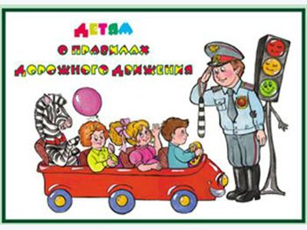
- Говоря о причинах дорожно-транспортных происшествий с участием детей, мы часто встречаемся со словом «привычка». Как правило, речь идёт о негативных привычках, а вернее об отсутствии положительных. Привычка – это поведение человека, закреплённое многократным повторением. Привычка останавливаться перед проезжей частью, осматривать её слева и справа с поворотом головы, переходить дорогу только в установленном месте, заботиться о своей безопасности может появиться только в результате ежедневной, кропотливой работы, когда полученные детьми теоретические знания по ПДД обязательно закрепляются многочисленным, систематическим практическим повторением.
- Если ежедневно, подходя к проезжей части, говорить ребёнку: «Стой, дорога!», то останавливаться для него станет привычкой. Если всегда, выйдя из автобуса, вести ребёнка до пешеходного перехода, то такой маршрут для него станет привычным. Учитывая возрастные особенности детей, наличие положительных привычек для них явление жизненно необходимое, по другому это называется – навыки безопасного поведения на дороге.
- Чтобы выработать положительную привычку, не обязательно вести ребёнка к проезжей части. Это можно сделать и в группе, при проведении занятий по правилам дорожного движения, имея минимум дорожных символов и атрибутов.
- Так, в первой младшей группе детей учат различать красный и зелёный цвета. Детям при этом можно пояснить, что красный и зелёный цвета соответствуют сигналам светофора для пешеходов. Красный сигнал запрещает движение, а зелёный разрешает (желательно показать им сначала светофоры с кружочками, а затем с человечками). При проведении игры «Красный – зелёный» воспитатель поясняет, что если он показывает красный кружок – надо стоять, а если – зелёный – повернуть голову налево и направо, а потом шагать. Так закрепляется привычка осматриваться перед выходом на проезжую часть даже на зелёный сигнал светофора.
- Во второй младшей группе дети продолжают знакомиться с различными видами транспортных средств: грузовыми и легковыми автомобилями, маршрутными транспортными средствами (автобусами, троллейбусами, трамваями). Ребята рассматривают иллюстрации с изображением машин, наблюдают за транспортом во время прогулок. Они уже знают, что транспортные средства имеют разные «габариты». Здесь уместно отработать умение ребёнка «видеть» большое транспортное средство (стоящее или медленно движущееся) как предмет, который может скрывать за собой опасность. Используя различные иллюстрации, наглядные пособия важно научить детей самих находить такие предметы на дороге (транспортные средства, деревья, кустарники, сугробы). А затем в ходе практических занятий выработать привычку выходить из-за мешающих обзору предметов, внимательно глядя по сторонам.
- Рассказывая о назначении маршрутных транспортных средств, воспитатель знакомит детей с правилами поведения в общественном транспорте, впоследствии закрепляя полученные знания на практике. Умение правильно вести себя в общественном транспорте должно стать привычкой.
- В средней группе, закрепляя понятия «тротуар» и «проезжая часть», дети знакомятся с местами движения машин и людей, отрабатывают навык хождения по тротуару, придерживаясь правой стороны).
- Новым для них будет разговор о пешеходном переходе, его назначении. Дети должны научиться находить его на иллюстрациях в книгах, на макетах. После чего следует объяснить детям важность правильного поведения на самом пешеходном переходе и при подходе к нему (остановиться на некотором расстоянии от края проезжей части, внимательно осмотреть проезжую часть, повернув голову налево, а затем направо, при движении до середины дороги контролировать ситуацию слева, а с середины дороги – справа).
- И в средней группе, и далее в старшей группе необходимо во время практических занятий регулярно отрабатывать навыки перехода проезжей части. Легче всего это сделать в игре. В группе или на игровой площадке обозначить проезжую часть, тротуары и пешеходный переход. Каждый ребёнок должен подойти к пешеходному переходу, остановиться на некотором расстоянии от него, внимательно осмотреть проезжую часть, повернув голову налево, а затем направо, убедившись, что транспорта нет, выйти на пешеходный переход, при движении до середины дороги контролировать ситуацию слева, а с середины дороги – справа. Все действия детей должны быть доведены до автоматизма, правильное поведение на пешеходном переходе должно стать привычкой.
- В старшей группе дети должны получить чёткие представления о том, что правила дорожного движения направлены на сохранение жизни и здоровья людей, поэтому все обязаны их выполнять.
- Необходимо выработать у детей положительное отношение к закону. Это как прививка от оспы, только на уровне психики.

Содержание уголков безопасности дорожного движения в группах
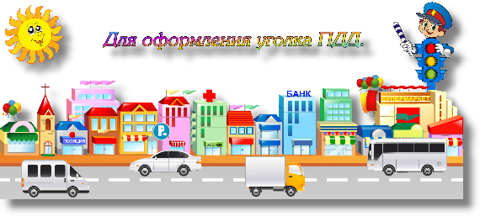
Содержание уголков безопасности дорожного движения в группах должно определяться содержание занятий по изучению правил дорожного движения с той или иной возрастной категорией детей.
Так, в первой младшей группе дети знакомятся с транспортными средствами: грузовым и легковым автомобилями, общественным транспортом. Определяют, из каких частей состоят машины. Обучаться различать красный и зелёный цвета. Следовательно, в игровом уголке должны быть:
- Набор транспортных средств.
- Иллюстрации с изображением транспортных средств.
- Кружки красного и зелёного цвета, макет пешеходного светофора.
- Атрибуты к сюжетно-ролевой игре «Транспорт» (разноцветные рули, шапочки разных видов машин, нагрудные знаки, жилеты с изображением того или иного вида транспорта и т.д.).
- Дидактические игры «Собери машину» (из 4-х частей), «Поставь машину в гараж», «Светофор».
Во второй младшей группе дети продолжают работу по распознаванию транспортных средств, знакомятся с правилами поведения в общественном транспорте, закрепляют умение различать красный, жёлтый, зелёный цвета, знакомятся с понятиями «тротуар» и «проезжая часть». Поэтому, к предметам, имеющимся в уголке безопасности дорожного движения первой младшей группы, следует добавить:
- Картинки для игры на классификацию видов транспорта «На чём едут пассажиры», «Найти такую же картинку».
- Простейший макет улицы (желательно крупный), где обозначены тротуар и проезжая часть.
- Макет транспортного светофора (плоскостной).
Для ребят средней группы новым будет разговор о пешеходном переходе и его назначении, правостороннем движении на тротуаре и проезжей части. Кроме того, дети 4-5 лет должны чётко представлять, что когда загорается зелёный сигнал светофора для пешеходов и разрешает им движение, для водителей в это время горит красный – запрещающий сигнал светофора. Когда загорается зелёный сигнал для водителей и разрешает движение автомобилей, для пешеходов вспыхивает красный сигнал. В уголке безопасности дорожного движения обязательно должен быть:
- Макет светофора с переключающимися сигналами, действующий от батарейки.
- Дидактические игры «Найди свой цвет», «Собери светофор».
- На макете улицы необходимо нанести пешеходный переход.

В старшей группе ребята узнают о дорожном движении много нового. Именно в этом возрасте происходит знакомство с такими большими и сложными темами, как «Перекрёсток», «Дорожные знаки». Следовательно, в уголке безопасности дорожного движения должны появиться:
- Макет перекрёстка, с помощью которого ребята смогут решать сложные логические задачи по безопасности дорожного движения, отрабатывать навыки безопасного перехода проезжей части на перекрёстке. Желательно, чтобы этот макет был со съёмными предметами, тогда дети сами смогут моделировать улицу.
- Также, необходим набор дорожных знаков, в который обязательно входят такие дорожные знаки, как: информационно-указательные – «Пешеходный переход», «Подземный пешеходный переход», «Место остановки автобуса и (или) троллейбуса»; предупреждающие знаки – «Дети»; запрещающие знаки – «Движение пешеходов запрещено», «Движение на велосипедах запрещено»; предписывающие знаки – «Пешеходная дорожка», «Велосипедная дорожка»; знаки приоритета – «Главная дорога», «Уступи дорогу»; знаки сервиса – «Больница», «Телефон», «Пункт питания». Хорошо иметь мелкие знаки на подставках, для работы с макетом, и более крупные знаки на подставках для творческих, ролевых игр.
- Дидактические игры: «О чём говорят знаки?», «Угадай знак», «Где спрятался знак?», «Перекрёсток», «Наша улица»
- Кроме того, для детей старшей группы знакомят с работой регулировщика. Значит, в уголке БДД должны быть схемы жестов регулировщика, дидактическая игра «Что говорит жезл?», атрибуты инспектора ДПС: жезл, фуражка.
- В старшей группе ребята встречаются с проблемными ситуациями на дорогах (так называемыми дорожными «ловушками»), знания детей о Правилах дорожного движения уже систематизируются. Собирается картотека «опасных ситуаций» (для их показа можно сделать импровизированный телевизор, или компьютер)
- Организовывается окно выдачи водительских удостоверений сдавшим экзамен по ПДД.
Во всех группах хорошо иметь фланелеграф – для моделирования ситуаций на дороге, а также набор диапозитивов по различным темам.

Заместитель заведующего по основной деятельности Г.П.Жук

